**Oefenopgaven eiwitten en koolhydraten havo5**

**Opgave 1 (examen 2004-II)**

Hieronder staat een klein stukje van de structuurformule van cellulose:

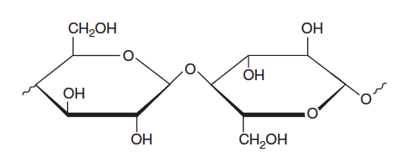

Geef de reactievergelijking in structuurformules van de hydrolyse van dit stukje cellulose. Alleen de binding tussen de twee getekende glucose-eenheden wordt hierbij verbroken.

**Opgave 2**

Teken de structuurformule van Gly-Ala-Ser

**Opgave 3**

1. Geef met drie-letter afkortingen aan welke dipeptiden je kunt maken met alanine en cysteïne
2. Teken de structuurformules van twee dipeptiden van alanine en cysteïne.

**Opgave 4 (examen 2007-II)**

Hieronder staat een stukje uit het eiwit gelatine:

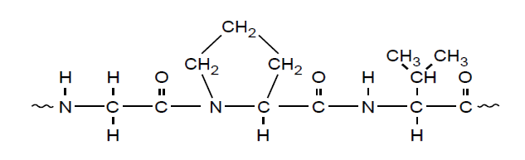

1. Geef de notatie van dit stukje in drieletter-afkortingen.
2. Leg uit waarom de som van de massa’s van de aminozuren waaruit gelatine is gevormd, groter is dan de massa van gelatine.
3. In een mengsel van 100 gram aminozuren komt 27,1 gram glycine voor en 3,0 gram valine. Bereken de molverhouding glycine: valine. Noteer je antwoord als: aantal mol glycine : aantal mol valine …. : 1,0.

**Opgave 5 (examen 2010-II)**

Chymosine is een enzym. Het katalyseert de hydrolyse van de peptidebinding tussen phenylalanine en methionine.

1. Geef de vergelijking van de reactie van ~Ser-Phe-Met~ met water onder invloed van het enzym chymosine.
2. Leg uit waarom een kleine hoeveelheid chymosine genoeg is om veel van het eiwit te hydrolyseren.

**Opgave 6**

1. Geef de vergelijking van de hydrolyse van lactose in structuurformules.
2. Geef de vergelijking van de hydrolyse van lactose in molecuulformules.

**Antwoorden**

**Opgave 1**

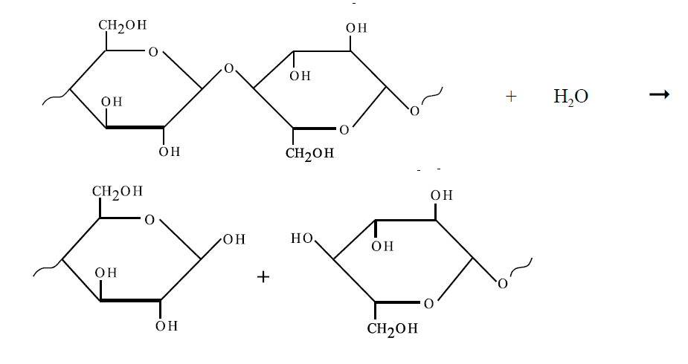

**Opgave 2**



**Opgave 3**

1. Ala-Ala, Ala-Cys, Cys-Ala en Cys-Cys
2. 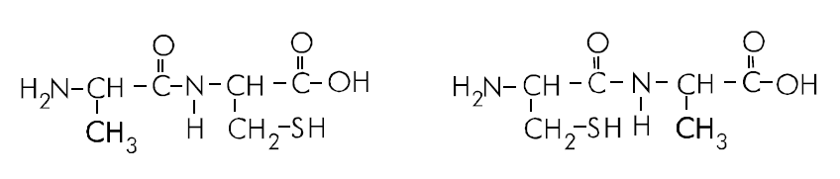

Ala-Cys Cys-Ala

**Opgave 4**

1. ~Gly-Pro-Val~
2. Bij het vormen van een eiwit uit aminozuren ontstaat ook water. De totale massa van de aminozuren is dus gelijk aan de massa van het eiwit + de massa van het water dat ontstaat.
3. De molaire massa van glycinem zie binas 67H1, (C2H5NO2) is 2x12,01+5x1,008+14,01+2x16,00=75,07 g/mol.

27,1/75,07= 0,361 mol glycine.

De molaire massa van valine, zie binas 67H1, C5H10NO2, is 5x12,01+11x1,008+14,01+2x16,00= 117,1 g/mol.

3,0 : 117,1= 0,0256 mol valine.

Aantal mol glycine : aantal mol valine = 0,361=0,0256=14.

Aantal mol glycine : aantal mol valine = 14; 1,0.

**Opgave 5**

**a** 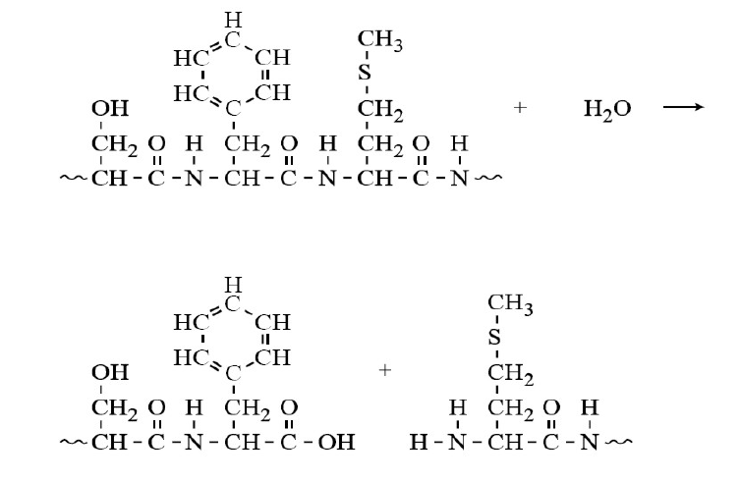

**b.**Chymosine is een enzym en werkt dus als katalysator. Het wordt dus niet verbruikt. Daarom kan een kleine hoeveelheid chymosine steeds weer nieuwe reacties katalyseren.

**Opgave 6**

**a** 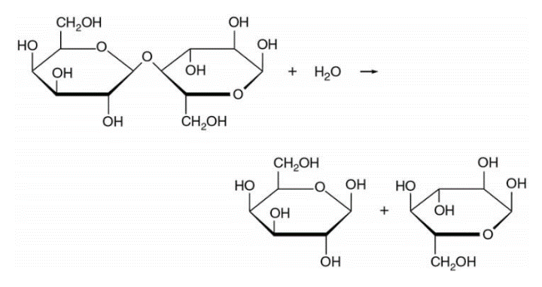

**b.**C12H22O11 + H2O 🡪 C6H12O6 + C6H12O6